小榄镇联丰股份合作经济联合社聚新路“工改工”宗地项目低效用地再开发实施方案

根据中山市城市更新（“三旧”改造）专项规划和现行《中山市西部产业园小榄镇联丰聚新片区A单元规划》（中府函〔2024〕147号），小榄镇人民政府拟对位于小榄镇聚新路的联丰股份合作经济联合社（下称“联丰股联社”）的旧厂房用地进行改造，由联丰股联社自主改造，采取全面改造的改造方式。实施方案如下：
一、改造地块基本情况
（一）总体情况
改造地块位于小榄镇聚新路，东至金鱼沥口街，西至聚新南五路，南至拱北河，北至聚新路，项目用地面积12.2403公顷（122403.2平方米，折合183.6亩）。
（二）标图入库情况
改造地块于2025年12月纳入低效用地标图入库，图斑编号442000118000014，图斑面积18.6933公顷（186933.1平方米，折合280.4亩）。改造地块12.2403公顷（122403.2平方米，折合183.6亩）全部纳入图斑范围。
（三）权属情况
改造范围内涉及3宗集体土地，其中1宗无土地使用权证，已办理土地所有权证，所有权证号为粤（2025）中山市不动产权第0330992号，纳入改造范围用地面积为11.5312公顷（115312.4平方米，折合约172.97亩），为土地所有权人联丰股联社自2005年11月陆续开始使用；另外2宗已确权、登记，不动产权证号为粤（2016）中山市不动产权第0058798号、中府集用（2015）第0500588号，使用权人为联丰股联社自2015年3月陆续开始使用，上述土地用途均为工业。
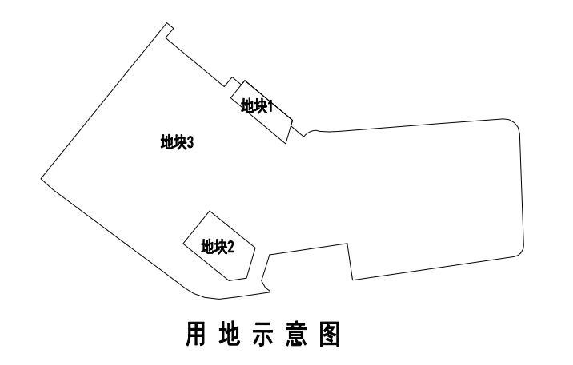
具体情况详见下表：
地块编号 | 不动产权证号 | 用地面积 |  | 纳入项目改造面积
地块编号 | 不动产权证号 | 平方米 | 亩 | 平方米 | 亩
地块1 | 粤（2016）中山市不动产权第0058798号 | 2510.8 | 3.77 | 2510.8 | 3.77
地块2 | 中府集用（2015）第0500588号 | 4580 | 6.87 | 4580 | 6.87
地块3 | 粤（2025）中山市不动产权第0330992号 | 1814014.5 | 2721.02 | 115312.4 | 172.97
总计 | —— | 1821105.3 | 2731.66 | 122403.2 | 183.6
（四）土地现状情况
改造地块“二调”、“三调”及最新土地利用现状地类均为建设用地12.2403公顷（122403.2平方米，折合183.6亩），不涉及边角地、夹心地、插花地、其他用地、征地留用地、与原“三旧”用地置换的“三旧”用地或其他存量建设用地、使用原“三旧”用地复垦产生的规模或指标的非建设用地等。
改造范围内有56栋建筑物，为联丰股联社自2005年11月开始使用，未办理规划报建等手续，现有建筑面积9.8万平方米，现状容积率约0.8，作工业用途所用。该地块目前未拆除，改造前年产值为6870万元（折合约38万元/亩），年税收为405万元（折合约2.2万元/亩）。
改造地块中粤（2016）中山市不动产权第0058798号、中府集用（2015）第0500588号两宗用地未被认定为闲置土地，粤（2025）中山市不动产权第0330992号用地不涉及闲置。改造地块不涉及抵押、历史文化资源要素等情况，不属于土壤环境潜在监管地块范围。
改造地块涉及违法使用土地11.5312公顷（115312.4平方米，折合约172.97亩），已按规定落实违法用地处罚。
（五）规划情况
改造地块符合国土空间总体规划和控制性详细规划，已纳入《中山市城市更新（“三旧”改造）专项规划（2020-2035）》。其中，在国土空间总体规划中，属城乡建设用地12.2403公顷（122403.2平方米，折合183.6亩）；在《中山市西部产业园小榄镇联丰聚新片区A单元规划》（中府函〔2024〕147号）中，用地性质为一类工业用地、城镇道路用地。其中一类工业用地11.7708公顷（117708平方米，折合约176.56亩），规划容积率2.0-3.5，建筑密度35%-60%，绿地率10%-15%，生产性建筑高度≤50米，配套设施建筑高度≤100米；城镇道路用地0.4695公顷（4695.2平方米，折合约7.04亩，其中588平方米位于地块1）。（以实际审批为准）
改造地块位于“三区三线”城镇开发边界内，符合在编的工业用地保护线管控要求，且不涉及永久基本农田、生态保护红线、森林资源等管控要求。
二、改造意愿及安置补偿情况
（一）改造意愿情况
改造范围涉及联丰股联社1个权利主体，小榄镇人民政府已按《中华人民共和国农村集体经济组织法》中有关规定，就改造范围、土地现状、改造主体及拟改造情况等事项征询联丰股联社改造意愿，同意将涉及土地、房屋纳入改造范围。
- 补偿安置情况
改造项目不涉及征收土地，属权利人自主改造，不涉及补偿安置情况。
三、改造主体及拟改造情况
根据有关规划要求，改造项目严格按照国土空间总体规划和控制性详细规划要求实施建设。
（一）改造主体
该改造项目属“工改工”低效用地再开发宗地项目，拟采取权利人自主改造方式，由联丰股联社作为改造主体实施全面改造。
（二）拟改造情况
改造后将用于工业用途，建设成智能灯饰、智能家居、五金制品等轻工业为主的产业园区，在符合控制性详细规划的基础上，容积率不小于2.0，新建建筑面积不少于236592平方米（不含不计容建筑面积），不保留原有建筑物。本项目不涉及分割销售，自持比例100%。
项目相关情况符合国家《产业结构调整指导目录》及《中山市“三线一单”生态环境分区管控方案》《中山市涉挥发性有机物项目环保管理规定》。改造后年产值将达到10.6467亿元（约600万元/亩），年税收将达到3106万元（约17.5万元/亩）。
- 需办理的用地手续
1、集体土地完善转用
依据《广东省人民政府关于印发广东省全域推进低效用地再开发试点实施方案的通知》（粤府函〔2026〕18号）相关规定，改造地块符合办理二调、三调认定为建设用地完善转用手续的要求，改造范围11.5312公顷（115312.4平方米，折合约172.97亩）用地拟办理集体土地完善转用手续。（具体以实际审批情况为准）
2、土地供应
上述用地完善集体土地转用手续后，依据《中山市西部产业园小榄镇联丰聚新片区A单元规划》（中府函〔2024〕147号），其中11.1205公顷（111205.2平方米，折合约166.81亩）分两宗地按一类工业用地采用集体自用方式供地给联丰股联社，面积分别为地块A 5.7762公顷（57761.9平方米，折合约86.65亩）、地块B 5.3443公顷（53443.3平方米，折合约80.16亩）；0.4107公顷（4107.2平方米，折合约6.16亩）按城镇道路用地采用集体自用方式供地给联丰股联社。（具体以实际审批情况为准）
3、合并土地使用权
地块A与地块1、地块2办理合并土地使用权手续，合并后面积6.4853公顷（64852.7平方米，折合97.28亩）。

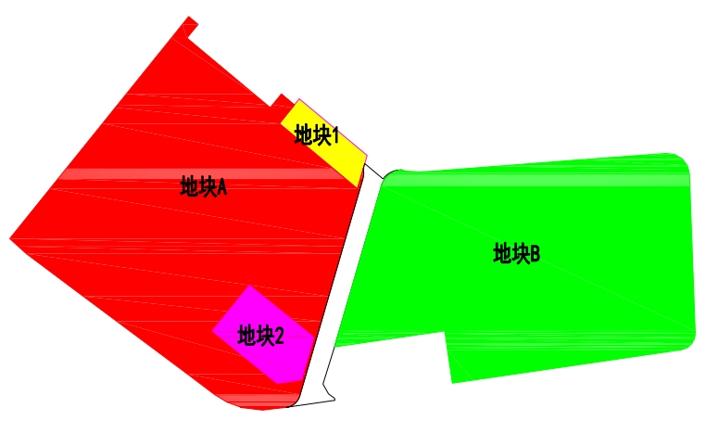
- 资金筹措
项目改造拟由改造主体投入3.5489亿元进行改造，其中自有资金7000万元，银行借贷2.8489亿元。
- 开发时序
地块A、地块B自市政府批准供地之日起730日内开工，自开工之日起1643日内竣工；地块A自出证之日起30日内与地块1、地块2申请办理土地合并手续，并在土地合并批复之日起730日内开工建设，自开工之日起1643日内竣工。新建建筑面积不少于236592平方米，主要实施建设13幢工业厂房和1幢宿舍楼等，计划投入资金3.5489亿元。
七、实施监管
详见项目实施监管协议。

